1. 進入快樂E學院

輸入帳號密碼登入

1. 點選PAGAMO

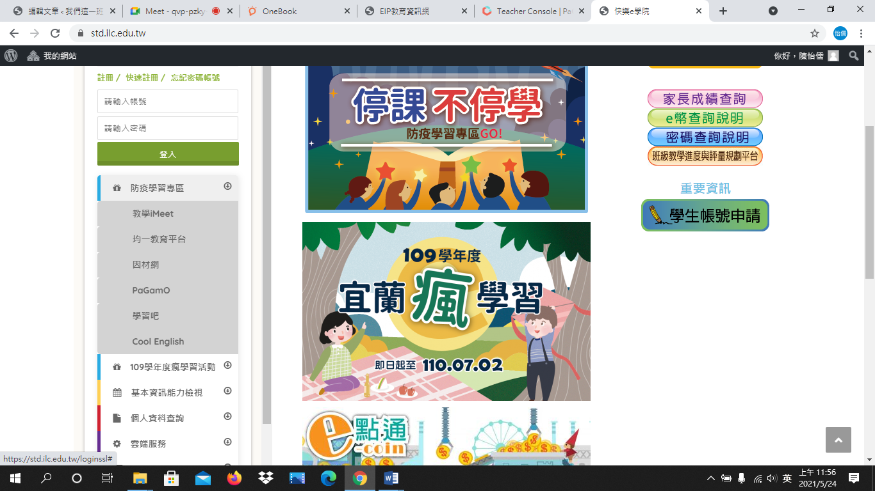

1. 選擇國小天地

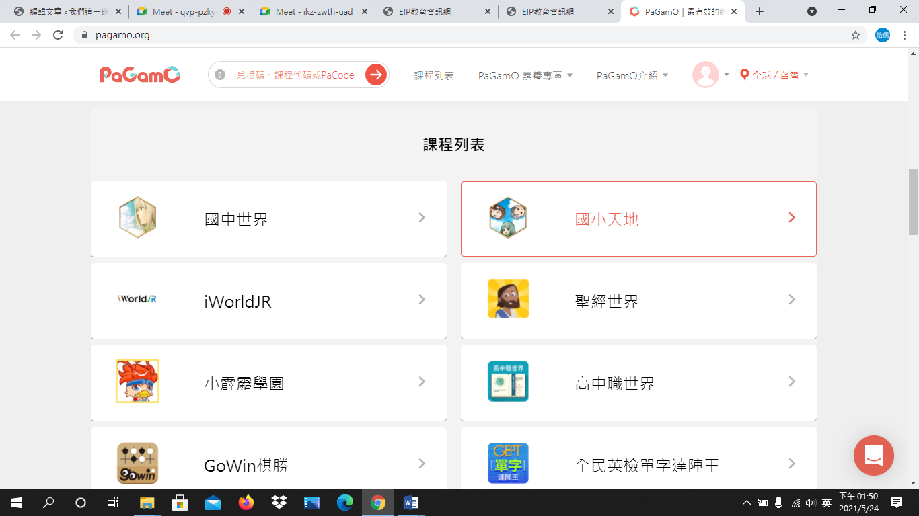

1. 進入遊戲

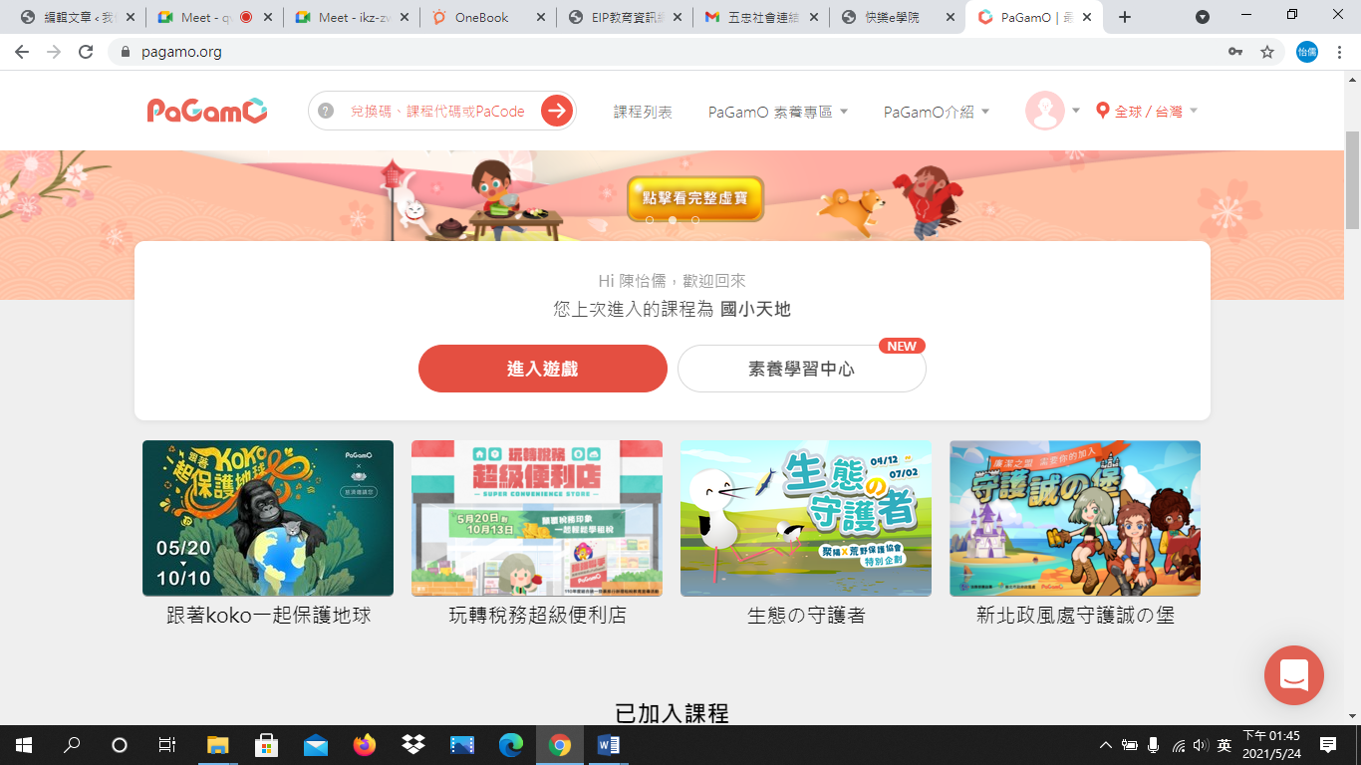

1. 點選上面的我的班級

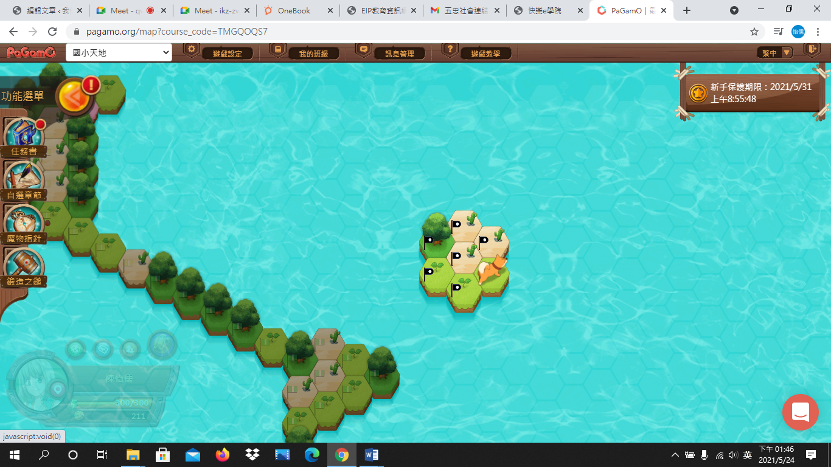

6.輸入班級代碼跟座號就可以加入了

